Болезни рыб
на территории Ханты-Мансийского
автономного округа – Югры

На территории округа насчитывается более 2 тыс. больших и малых рек общей протяжённостью 172 тыс. км. Главные реки ХМАО - Обь (3650 км) и Иртыш (3580 км) - одни из крупнейших рек России. Кроме них к числу значительных рек следует отнести притоки Оби: Вах, Аган, Тромъёган, Большой Юган, Лямин, Пим, Большой Салым, Назым, Северную Сосьву, Казым, а также приток Иртыша - реки Конду и Согом. В округе более 10 рек, длина которых превышает 500 км. Для всех рек округа, исключая реки уральской части, характерны небольшие уклоны, низкая скорость течения, весенне-летнее половодье, паводки в тёплое время года, подпорные явления. Обские подпоры распространяются на расстояние 700-200 км от устья притоков, что способствует образованию ларов (пойменных болот) и соров (сезонных озёр, образующихся на затопляемых низменных пространствах).
В реках и озёрах водится 42 вида рыб. Промысловыми из них являются только 19 - это стерлядь, нельма, муксун, пелядь (сырок), чир (щокур), сиг (пыжьян), сосьвинская сельдь (тугун), налим, щука, язь, плотва, лещь, елец, окунь, ёрш, золотой и серебряный карась, а в водоёмах-охладителях Сургутской ГРЭС выращивают карпа. Видом, занесённым в Красную книгу, является осётр.
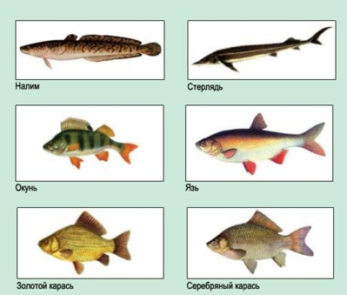

Ханты-Мансийский автономный округ-Югра является крупнейшим природным очагом биогельминтозов. На территории Югры самыми распространенными заболеваниями человека и животных, переносчиками которых является речная рыба, являются описторхоз и дифиллоботриоз. Обь-Иртышский бассейн стационарно неблагополучен по описторхозу и дифиллоботриозу рыб. Обширный круг диких млекопитающих - дефинитивных хозяев описторха обеспечивает циркуляцию возбудителя в природных биоценозах. В Ханты-Мансийском автономном округе – Югре зарегистрировано 2 449 рыбопромысловых водоемов, из них 2 068 остаются стационарно неблагополучных одновременно по описторхозу и дифиллоботриозу рыб. Возбудителями являются сибирская или кошачья двуустка (Оpisthorchis felineus) и лентец широкий (Dlphyllobothrium latum).
Основными мероприятиями, направленными на предупреждение заражения человека и восприимчивых животных описторхозом и дифиллоботриозом, остается паразитологическое исследование рыбы при проведении ветеринарно-санитарной экспертизы, и обезвреживание зараженной рыбы термическими и химическим методами. За отчетный период при проведении 6 726 ветеринарно-санитарных экспертиз рыбы в округе выявлено 540 случаев поражения рыбы жизнеспособными метацеркариями опистрохиса, в связи с чем на обезвреживание направлено 318,08 тонн рыбы.
На начало 2017 года на территории ХМАО-Югры было зарегистрировано 4 рыбоводных хозяйства:
- ООО «Югорский рыбоводный завод» г. Ханты-Мансийск, специализируется на разведении сиговых (нельма, муксун), осетровых рыб (стерлядь, осетр).
- СХНО «Беленгут» Кондинский район, занимается разведением пеляди.
- КФХ «Сох» г. Нижневартовск, специализируется на выращивания форели речной, осетра (аквакультуры);
- ООО «Сургутский рыбхоз» г. Сургут, специализируется на разведении карпа, форели, осетра;
В конце 2017 года КФХ «Сох» г. Нижневартовск прекратило свою деятельность. На конец отчетного периода осталось 3 рыбоводных хозяйства.
За 2017 год с целью профилактики возникновения и распространения грибковых инфекций и болезней, вызываемых простейшими, обработано всех видов рыб 118,663 (тыс. голов). Проведено летование 2 прудов общей площадью 1 га. Также в течение отчетного периода в рыбоводных хозяйствах проводилась профилактическая дезинфекция 121 бассейна, общей площадью 3 174,28 м².
На территории округа случаев возникновения болезней, гибели рыб за прошедший год не зарегистрировано.
На конец отчетного периода осталось 2 068 рыбопромысловых водоема, неблагополучных по описторхозу и дифиллоботриозу.

